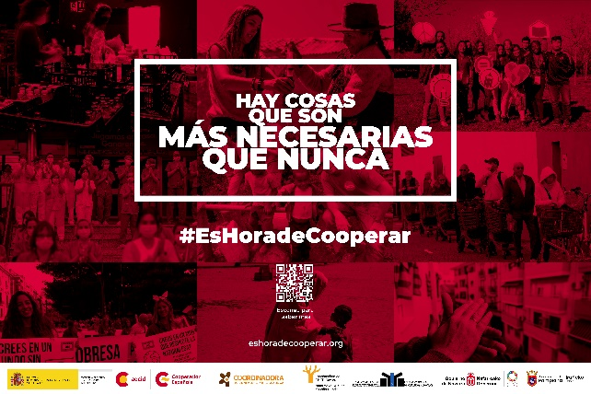

PROPUESTA PARA LA DIFUSIÓN DE LA CAMPAÑA #ESHORADECOOPERAR

QUÉ. Presentamos algunas propuestas comunicativas en redes sociales para tener mayor impacto con la campaña #EsHoradeCooperar #ElkarlaneraKoorduada
(https://www.eshoradecooperar.org)

CUÁNDO. Del 6 al 12 de septiembre.

QUIÉN. La Coordinadora de ONGD de Navarra y sus organizaciones socias, Ayuntamiento de Pamplona, Gobierno de Navarra, Federación Navarra de municipios y concejos.

CÓMO.
A lo largo de toda la semana difundiremos la campaña, aunque haremos incidencia en el día 6 y el día 8 para conseguir un mayor impacto en redes.

Antes del día 6

- Difundir esta estrategia a instituciones, organizaciones o actores afines para que se sumen a ella.

Lanzamiento campaña en redes sociales: Día 6 de Septiembre a las 12:30 horas.
Imágenes para la Campaña:

GRÁFICA REDES SOCIALES

HASHTAG de la Campaña
Hashtag PRINCIPAL: #EsHoraDeCooperar #ElkarlanerakoOrduaDa
ETIQUETA: @gob_na @Pamplona_ayto @FNMC_NUKF @CoordiONGD
ONGD que participan:
Twitter: @AcontraHambreN @MadreCorajeNav @FRinaldi9 @MdM_Navarra @OIenNavarra @medicusmundinav @ISF_ONGD @ALBOANongd @MaiderUnicef @Anarasd1 @mugarikgabe @NUEVOFUTURO
Acción contra el hambre, Madre Coraje, Fundación Felipe Rinaldi, Médicos del Mundo Navarra, Oxfam Intermón, Medicus Mundi Navarra, Infancia sin Fronteras, Alboan, Unicef, Anarasd, Mugarik Gabe, Nuevo Futuro.

Durante toda la semana:

- Enviar este texto a grupos de whatsapp para que se viralice:
▶ ️Dicen que el ser humano es egoísta por naturaleza.
⭕ Pero la historia demuestra todo lo contrario: el grupo siempre ha sostenido la vida.
👉Ante la crisis que vivimos en todo el mundo, millones de personas en nuestros barrios y más allá de nuestras fronteras se han unido para garantizar la vida.
🔊La pandemia ha demostrado que hay cosas que son más necesarias que nunca.🤝🏽*#EsHoradeCooperar
🎥Vídeo: https://www.youtube.com/watch?v=o_vrcBR0bgo 🙌🏾 Si tú también crees que #EsHoradeCooperar, súmate. Aquí información: https://www.eshoradecooperar.org/

Posibles tuits y publicaciones de Facebook:

🚨La pandemia nos ha demostrado que hay cosas que son más importantes que nunca. #EsHoradeCooperar #ElkarlanerakoOrduaDa https://www.eshoradecooperar.org

En nuestro barrios y en todo el mundo, millones de personas están demostrando que #EsHoradeCooperar #ElkarlanerakoOrduaDa
https://www.youtube.com/watch?v=zkQGv5NuXC0

La pandemia ha demostrado que o salimos todos o no salimos. Si hay algo claro en este momento es que #EsHoradeCooperar #ElkarlanerakoOrduaDa . ¿Te sumas? https://www.eshoradecooperar.org

Dicen que el ser humano es egoísta por naturaleza, pero la historia nos demuestra todo lo contrario. El grupo siempre ha sostenido la vida.
Ahora más que nunca 👉🏽#EsHoradeCooperar #ElkarlanerakoOrduaDa https://www.eshoradecooperar.org

Con las personas de nuestros barrios, pero también con las que están lejos de nosotras en nuestros países:
✅ la solidaridad es la respuesta ante crisis complejas #EsHoradeCooperar #ElkarlanerakoOrduaDa https://www.youtube.com/watch?v=zkQGv5NuXC0

⭕️Está claro que en situaciones extremas las personas nos apoyamos las unas en las otras sin importar barrios, ciudades o países. 👉🏽Está claro que #EsHoradeCooperar #ElkarlanerakoOrduaDa https://www.youtube.com/watch?v=zkQGv5NuXC0

La pandemia nos ha demostrado que dependemos lxs unxs de lxs otrxs. Siempre ha sido así, pero ahora más que nunca #EsHoradeCooperar #ElkarlanerakoOrduaDa ¿Te sumas? ℹ️ https://www.eshoradecooperar.org

¿Has visto esta propuesta? En un contexto de pandemia mundial con graves consecuencias millones de personas en nuestros barrios y en todo el mundo demuestran que #EsHoradeCooperar #ElkarlanerakoOrduaDa . ¿Te unes? https://www.eshoradecooperar.org

Millones de personas en nuestros barrios y en todo el mundo están sosteniendo la vida. Está claro que #EsHoradeCooperar #ElkarlanerakoOrduaDa . Yo lo tengo claro ¿y tú? https://www.eshoradecooperar.org

Día 8:

🚨La pandemia nos ha demostrado que hay cosas que son más importantes que nunca. #EsHoradeCooperar #DíaDelCooperante https://www.eshoradecooperar.org

En nuestro barrios y en todo el mundo, millones de personas están demostrando que #EsHoradeCooperar #DíaDelCooperante
https://www.youtube.com/watch?v=zkQGv5NuXC0

La pandemia ha demostrado que o salimos todos o no salimos. Si hay algo claro en este momento es que #EsHoradeCooperar. ¿Te sumas? #DíaDelCooperante https://www.eshoradecooperar.org

Dicen que el ser humano es egoísta por naturaleza, pero la historia nos demuestra todo lo contrario. El grupo siempre ha sostenido la vida.
Ahora más que nunca 👉🏽#EsHoradeCooperar https://www.eshoradecooperar.org
#DíaDelCooperante

Con las personas de nuestros barrios, pero también con las que están lejos de nosotras en nuestros países:
✅ la solidaridad es la respuesta ante crisis complejas #EsHoradeCooperar #DíaDelCooperante https://www.youtube.com/watch?v=zkQGv5NuXC0

⭕️Está claro que en situaciones extremas las personas nos apoyamos las unas en las otras sin importar barrios, ciudades o países. 👉🏽Está claro que #EsHoradeCooperar #DíaDelCooperante https://www.youtube.com/watch?v=zkQGv5NuXC0

La pandemia nos ha demostrado que dependemos lxs unxs de lxs otrxs. Siempre ha sido así, pero ahora más que nunca #EsHoradeCooperar ¿Te sumas? #DíaDelCooperante ℹ️ https://www.eshoradecooperar.org

¿Has visto esta propuesta? En un contexto de pandemia mundial con graves consecuencias millones de personas en nuestros barrios y en todo el mundo demuestran que #EsHoradeCooperar. ¿Te unes? #DíaDelCooperante https://www.eshoradecooperar.org

Millones de personas en nuestros barrios y en todo el mundo están sosteniendo la vida. Está claro que #EsHoradeCooperar. Yo lo tengo claro ¿y tú? #DíaDelCooperante https://www.eshoradecooperar.org

MATERIALES / SPOT

GRÁFICA REDES SOCIALES

SPOT CASTELLANO Y EUSKERA

Enlaces a youtube:

VERSIÓN CON LOCUCIÓN EUSKERA

VERSIÓN CON LOCUCIÓN EN CASTELLANO

